**Descubre los básicos de belleza que debes llevar en tu bolsa**

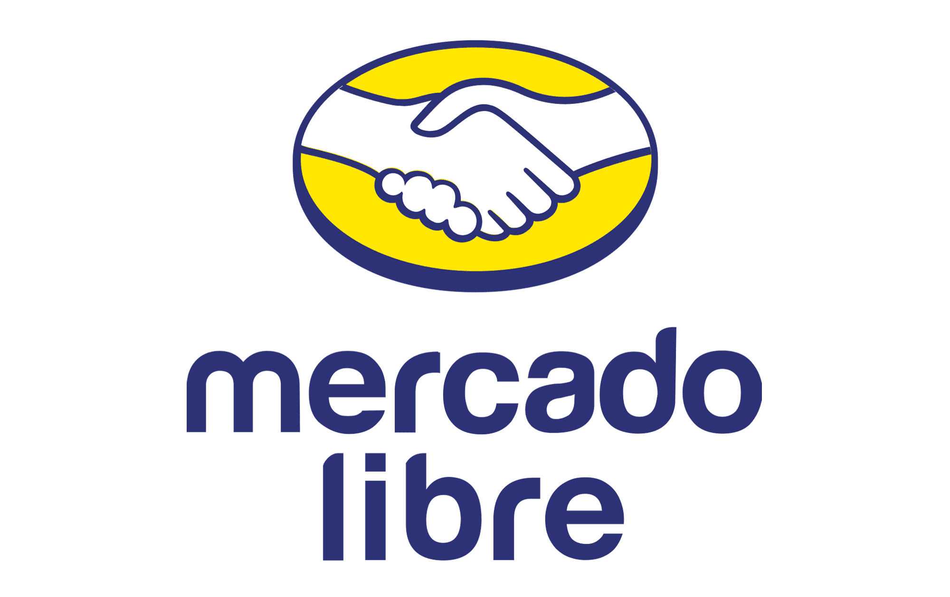

* *Lo que siempre debes llevar en tu bolso: protector solar y maquillaje*
* *LLeva más trend en moda pero también los artículos funcionales para el día a día*

**Ciudad de México a 07 de agosto de 2024.-** La artista regiomontana Sofía Reyes es un icono de la moda y de la industria musical y dentro de sus muchas facetas, ahora también brilla como la [**Directora Creativa de Moda**](https://mercado-libre.another.co/mercado-libre-presenta-su-nueva-campana-y-anuncia-a-su-directora-creativa-de-moda) de [**Mercado Libre**](https://www.mercadolibre.com.mx/c/ropa-bolsas-y-calzado#menu=categories). Con la campaña “***Hay Moda”***, Sofía realiza una curación especial de looks, accesorios y sus favoritos de maquillaje del marketplace amarillo con un apartado lllamado [**“*Los favoritos de Sofía Reyes*”**](https://listado.mercadolibre.com.mx/_Container_hay-moda-mainslider#deal_print_id=6b293490-4854-11ef-a732-c727d836db7f&c_id=mainslideritem-normal&c_element_order=2&c_campaign=-CAMPANA-SOFIA-REYES&c_uid=6b293490-4854-11ef-a732-c727d836db7f). Así que te compartimos una pequeña guía sobre lo que puedes llevar en tu bolso, de acuerdo a nuestra Directora, Sofia.

Para comenzar, un bolso negro atemporalte puede ayudar a cargar todo lo necesario para tu día. Dentro del bolso de Sofía, algo que nunca puede faltar es un poco de [**protector solar**](https://listado.mercadolibre.com.mx/cuidado-personal/cuidado-de-la-piel/proteccion-solar/protector-solar/proteccion-solar/protector-solar_Tienda_all_NoIndex_True#applied_filter_id%3Dofficial_store%26applied_filter_name%3DTiendas+oficiales%26applied_filter_order%3D8%26applied_value_id%3Dall%26applied_value_name%3DSolo+tiendas+oficiales%26applied_value_order%3D1%26applied_value_results%3D2416%26is_custom%3Dfalse), en particular un fotoprotector en gel. Proteger tu piel del sol debe ser una prioridad, especialmente para esos días en los que sube mucho la temperatura y no puedes resguardarte del sol.

Otros imprescindibles son los esenciales de belleza, como la base de [**maquillaje en polvo**](https://listado.mercadolibre.com.mx/belleza-cuidado-personal/maquillajes/rostro/bases-maquillaje/base-de-maquillaje-en-polvo_Tienda_all_NoIndex_True#applied_filter_id%3Dofficial_store%26applied_filter_name%3DTiendas+oficiales%26applied_filter_order%3D7%26applied_value_id%3Dall%26applied_value_name%3DSolo+tiendas+oficiales%26applied_value_order%3D1%26applied_value_results%3D605%26is_custom%3Dfalse), [**labial**](https://listado.mercadolibre.com.mx/belleza-cuidado-personal/maquillajes/labios/labial_Tienda_all_NoIndex_True#applied_filter_id%3Dofficial_store%26applied_filter_name%3DTiendas+oficiales%26applied_filter_order%3D8%26applied_value_id%3Dall%26applied_value_name%3DSolo+tiendas+oficiales%26applied_value_order%3D1%26applied_value_results%3D2151%26is_custom%3Dfalse) y [**máscara para pestañas**](https://listado.mercadolibre.com.mx/maquillajes-ojos-mascaras-pestanas/mascara-pesta%C3%B1as_Tienda_all_NoIndex_True#applied_filter_id%3Dofficial_store%26applied_filter_name%3DTiendas+oficiales%26applied_filter_order%3D7%26applied_value_id%3Dall%26applied_value_name%3DSolo+tiendas+oficiales%26applied_value_order%3D1%26applied_value_results%3D839%26is_custom%3Dfalse). Una base en polvo puede suavizar y dar mejor textura a la piel, con un labial líquido matte puedes resaltar más la sonrisa, y la máscara de pestañas añade mayor profundidad a la mirada y hace que tus pestañas luzcan asombrosas durante todo el día. Estos productos te ayudan a mantener un look fresco y natural, incluso en los días más ajetreados.

Llevar contigo un [**espejito**](https://listado.mercadolibre.com.mx/belleza-cuidado-personal/maquillajes/aplicadores-maquillaje/espejos-maquillaje/espejo-de-mano_Tienda_all_NoIndex_True#applied_filter_id%3Dofficial_store%26applied_filter_name%3DTiendas+oficiales%26applied_filter_order%3D8%26applied_value_id%3Dall%26applied_value_name%3DSolo+tiendas+oficiales%26applied_value_order%3D1%26applied_value_results%3D41%26is_custom%3Dfalse) siempre es una buena idea, uno muy sencillo, lo puedes usar para asegurarte de que en todo momento estás lista por si tienes una reunión importante o por si el aire te alborota mucho el pelo. También debes traer contigo unas cuantas [**ligas y donas para el cabello**](https://ropa.mercadolibre.com.mx/ropa-bolsas-calzado/accesorios-moda/accesorios-cabello/gomitas-cabello/ligas-para-cabello_Tienda_all_NoIndex_True#applied_filter_id%3Dofficial_store%26applied_filter_name%3DTiendas+oficiales%26applied_filter_order%3D14%26applied_value_id%3Dall%26applied_value_name%3DSolo+tiendas+oficiales%26applied_value_order%3D1%26applied_value_results%3D94%26is_custom%3Dfalse), estas nunca pueden faltar.

Hay algunos elementos para llevar en el bolso que son tan indispensables como estar a la moda y son: una [**batería portátil**](https://listado.mercadolibre.com.mx/accesorios-celulares-cargadores/power-bank_Tienda_all_NoIndex_True#applied_filter_id%3Dofficial_store%26applied_filter_name%3DTiendas+oficiales%26applied_filter_order%3D8%26applied_value_id%3Dall%26applied_value_name%3DSolo+tiendas+oficiales%26applied_value_order%3D1%26applied_value_results%3D260%26is_custom%3Dfalse), para siempre tener tu [**smartphone**](https://listado.mercadolibre.com.mx/celulares-telefonia/smartphones_Tienda_all_NoIndex_True#applied_filter_id%3Dofficial_store%26applied_filter_name%3DTiendas+oficiales%26applied_filter_order%3D9%26applied_value_id%3Dall%26applied_value_name%3DSolo+tiendas+oficiales%26applied_value_order%3D1%26applied_value_results%3D336%26is_custom%3Dfalse) con pila y nunca estar desconectada; una [**libreta**](https://listado.mercadolibre.com.mx/arte-papeleria-merceria/papeleria/escolar/libretas/libreta_Tienda_all_NoIndex_True#applied_filter_id%3Dofficial_store%26applied_filter_name%3DTiendas+oficiales%26applied_filter_order%3D13%26applied_value_id%3Dall%26applied_value_name%3DSolo+tiendas+oficiales%26applied_value_order%3D1%26applied_value_results%3D1530%26is_custom%3Dfalse) que puedes aprovechar para anotar tus pensamientos e inspiraciones sin importar el lugar en el que estés; y un [**termo de agua**](https://listado.mercadolibre.com.mx/deportes-fitness/camping-caza-pesca/accesorios-de-camping/recipientes-termicos/termos/termo-para-agua_Tienda_all_NoIndex_True#applied_filter_id%3Dofficial_store%26applied_filter_name%3DTiendas+oficiales%26applied_filter_order%3D8%26applied_value_id%3Dall%26applied_value_name%3DSolo+tiendas+oficiales%26applied_value_order%3D1%26applied_value_results%3D1119%26is_custom%3Dfalse) para mantenerte hidratada a lo largo del día sin contaminar.

Todos los artículos que te recomendamos los puedes encontrar en el catálogo de [**Mercado Libre**](https://www.mercadolibre.com.mx/), el marketplace más rápido de México. Aquí podrás disfrutar de tus pedidos en 24 horas o menos en 24 ciudades del país. Y con la suscripción [**Meli+**](https://www.mercadolibre.com.mx/l/melimas-streamings?oww=true&matt_tool=46671933&matt_word=MLM_ML_G_IE_LOYALTY_X_SEARCH_ALLB_TXS_LVL6-GENERIC_Meli-Mas&utm_source=google&utm_medium=search&utm_campaign=MLM_ML_G_IE_LOYALTY_X_SEARCH_ALLB_TXS_LVL6-GENERIC_Meli-Mas&utm_term=pms-word:MLM_ML_G_IE_LOYALTY_X_SEARCH_ALLB_TXS_LVL6-GENERIC_Meli-Mas&utm_id=pms-tool:46671933&origin=pom-google-link-ad&matt_source=google&matt_campaign_id=14942197116&matt_ad_group_id=148205542450&matt_match_type=e&matt_network=g&matt_device=c&matt_creative=689634168190&matt_keyword=meli%2B&matt_ad_position=&matt_ad_type=&matt_merchant_id=&matt_product_id=&matt_product_partition_id=&matt_target_id=kwd-2185293830053&cq_src=google_ads&cq_cmp=14942197116&cq_net=g&cq_plt=gp&cq_med=&gad_source=1&gclid=Cj0KCQjw8MG1BhCoARIsAHxSiQk5evfdxuE0dXainFi1VtiubVcDPkl6ZNfEN9c_LLIcqfKuh_FzKBQaAqBTEALw_wcB) tendrás envíos totalmente gratis, descuentos y promociones sorpresa todos los meses, y muchos más beneficios.

**###**

**Sobre Mercado Libre**

Fundada en 1999, Mercado Libre es la compañía de tecnología líder en comercio electrónico de América Latina. A través de sus plataformas Mercado Libre, Mercado Pago y Mercado Envios, ofrece soluciones para que individuos y empresas puedan comprar, vender, anunciar, enviar y pagar por bienes y servicios por internet.

Mercado Libre brinda servicio a millones de usuarios y crea un mercado online para la negociación de una amplia variedad de bienes y servicios de una forma fácil, segura y eficiente. El sitio está entre los 50 sitios con mayores visitas del mundo en términos de páginas vistas y es la plataforma de consumo masivo con mayor cantidad de visitantes únicos en los países más importantes en donde opera, según se desprende de métricas provistas por comScore Networks. La compañía cotiza sus acciones en el Nasdaq (NASDAQ: MELI) desde su oferta pública inicial en el año 2007, y es uno de los mejores lugares para trabajar en el mundo según ranking GPTW.

**Acerca de Sofía Reyes:**

Es una cantautora mexicana que ha recibido nominaciones a muchos premios internacionales. Ha acumulado más de 2 mil millones de vistas en YouTube y más de 2 mil millones de streams a nivel global, así como más de 7.5 millones de oyentes mensuales en Spotify. Su más reciente álbum, MILAMORES, es un reflejo del viaje emocional de Sofía Reyes, que emerge de las profundidades del desamor y hace la transición a un lugar de crecimiento personal y resiliencia; este contiene “tqum (te quiero un montón)” junto con Danna Paola la cuál se se posicionó en el número 1 de toda la radio en México durante su estreno. En 2023, su colaboración con las estrellas holandesas de EDM, Kris Kross Amsterdam, y el rapero británico, Tinie Tempah, resultó en “How You Samba”, canción que se mantuvo en el número uno de las listas en Holanda y otros países durante todo el verano. Esta última fue certificada con disco de oro en Holanda. En 2022, el éxito viral de su sencillo “1 2 3” en TikTok le valió a Reyes convertirse en la artista latina femenina con mayor número de creaciones en la plataforma con más de 10 millones de videos. Sofía Reyes ha aparecido en las portadas de las revistas más importantes como Vogue, Elle, InStyle, Cosmopolitan, Marie Claire y Grazia, entre muchas otras. Entre sus muchas colaboraciones se incluyen artistas globales como Sia, David Guetta, Michael Bublé, Becky G, James Arthur, Jhayco, Danna Paola, Kim Petras, y muchos más.